О спикере и формате:  Динамичная модерация – спикер находится в живом диалоге с участниками  «Реалити» - Спикер со сцены звонит в компании и клиентом с 2-мя задачами:  1. Разбор ОП заказчика/конкурента.  2. Живой звонок/WA клиенту.  «Разборы» - Владимир приглашает на сцену участников и делает личный разбор: от продаж до мышления, проводя общую нить сути мастер-класса.  «Практика и внедрение» - Задания выполняются участниками в группах и парах. Человек запоминает 90% того, что сделал сам. И 30% увиденного.  Летающая презентация формата Prezi  Опыт выступлений: 22 страны, 146 городов.  Путь: с рядового менеджера по продажам до самого известного бизнес-тренера в направлении в РФ  Образование: экономическое, юридическое, управление персоналом  Автор 14 книг, 2 из них финалисты на ПЭФ.  Реальный предприниматель с 2007 года:  Yakuba|Масштабирование продаж  Tom Hunt| Кадровое агентство  Лидер Кидс |Детский сад 850 м2. Построен в 2015  Признание: четырежды признан бизнес-тренером года по результатам года.  ПРОДОЛЖИТЕЛЬНОСТЬ:  Стандарт:  - 8 часов (1 день) или 16 часов (2 дня) с 10:00 до 18:00  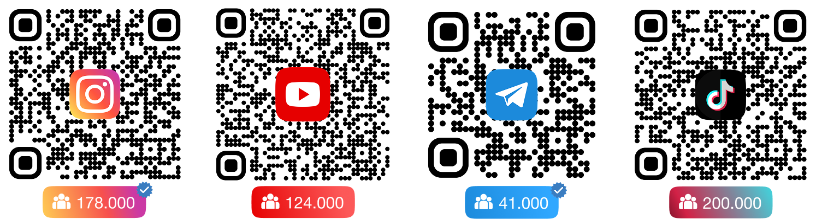  Сокращенно:  - от 1 часа  - 4 часа | Программа:  1. ПРОГНОЗИРОВАНИЕ РАЗВИТИЯ СВОЕГО ОТДЕЛА В ДОЛГОСРОЧНОЙ ПЕРСПЕКТИВЕ  Работа с обратной связью. Как ориентируясь на обратную связь строить планы и учитывать мнение команды, не меняя вектор.  2. ДРУГОЙ ВЗГЛЯД НА УПРАВЛЕНИЕ ПРОДАЖАМИ  АСПЕКТ-подход. Стратегия, аудит, бизнес-процесс, анализ слива клиентов, КЭВ, оффер на КЭВ.  3. ПЕРЕМЕНЫ В ПРОДАЖАХ. Как включаться в изменения самому и мотивировать членов команды.  4. САМОМОТИВАЦИЯ В ПРОЦЕССЕ ИЗМЕНЕНИЙ  Как быть готовым с точки зрения установок и предубеждений? АНМ (автоматические негативные мысли), установки, мешающие росту.  5. ОШИБКИ В ФОРМАТЕ РАЗБОРА  Скрипты, CRM, сервис, NPS, книга продаж, ОСВК. Анализ в формате аудита на сцене с Якубой. Методы структурирования в работе  6. ВЛИЯНИЕ И УБЕЖДЕНИЕ В ПЕРЕГОВОРАХ  Жесты и психосоматика. Компетенции для тройного влияния на подчиненных, коллег и руководителей. Метод «Гурченко». Метод немецкого МВА. Техники переключения внимания.  7. ЦЕНОВЫЕ ВОЗРАЖЕНИЯ. КАК ПРИВЛЕЧЬ ЦЕНОЙ?  Формат ценовых переговоров. Перевод через тотальную поддержку. Психология возражений и личного настроения. Отработка навыков: «Дорого», «Нет денег», «У других дешевле» и др.  8. СТРЕСС И ВЛИЯНИЕ НА СТРЕСС  Инструменты антистресса: как «тормозить» реакцию до включения негативной эмоции. Как жить без АНМ: автоматических негативных эмоций. Как активизировать нужное ресурсное состояние в определенное время перед важным разговором и сложными переговорами.

